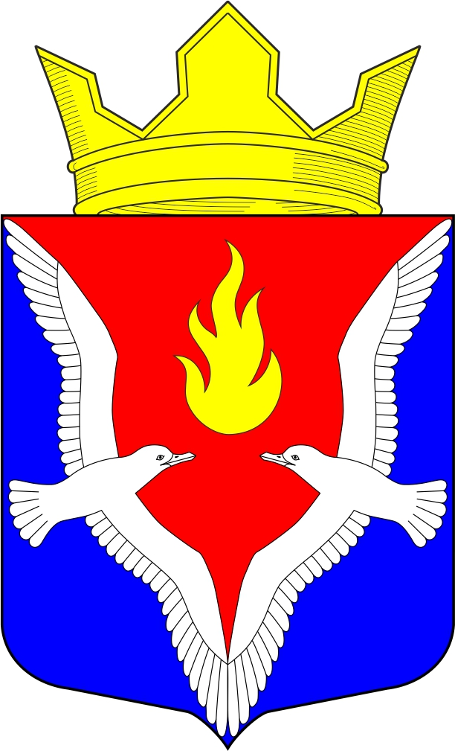
Республика Карелия
Олонецкий национальный муниципальный район
Совет Видлицкого сельского поселения

6 сессия V созыва

РЕШЕНИЕ

От 26 декабря 2022 г. № 34

Об утверждении структуры администрации
Видлицкого сельского поселения

В соответствии со статьей 37 Федерального закона от 06.10.2003 № 131-ФЗ «Об общих принципах организации местного самоуправления в Российской Федерации», в соответствии с пунктом 3 статьи 31 Устава муниципального образования «Видлицкое сельское поселение». Рассмотрев представление Главы администрации по организации деятельности Администрации Видлицкого сельского поселения, Совет Видлицкого сельского поселения – представительный орган МО «Видлицкое сельское поселение» решил:

1. Утвердить структуру администрации Видлицкого сельского поселения, согласно приложению к настоящему решению.

2. Решение Совета от 28.12.2017 г. №37 «Об утверждении структуры администрации» признать утратившим силу со дня вступления в силу настоящего решения.

3. Настоящее решение подлежит обнародованию в установленном законом порядке и размещению в сети Интернет на официальном сайте Видлицкого сельского поселения по адресу: http://vidladm.ru/

4. Настоящее решение вступает в силу с 01.01.2023г.

Глава Видлицкого сельского поселения -
Председатель Совета Видлицкого сельского поселения И.И.Аутио

Приложение к решению Совета
Видлицого сельского поселения
от 26.12.2022 г. № 34

СТРУКТУРА
Администрации Видлицкого сельского поселения

Должность | Количество ед.
Должности муниципальной службы
Глава администрации Видлицкого сельского поселения | 1 ед.
Должности работников, осуществляющих техническое обеспечение деятельности администрации
Бухгалтер | 1 ед.
Менеджер администрации | 1 ед.
Делопроизводитель | 0,6 ед.

